**专题 共点力平衡的七大题型**

**目录**

**一、三类常考的“三力静态平衡”问题 1**

热点题型一 三个力中，有两个力互相垂直，第三个力角度（方向）已知。 1

热点题型二 三个力互相不垂直，但夹角（方向）已知 。 3

热点题型三 三个力互相不垂直，且夹角（方向）未知但存在几何边长的变化关系。 5

**二、三类常考的“动态平衡”模型 6**

热点题型四 矢量三角形法类 6

热点题型五 相似三角形法类 9

热点题型六 单位圆或正弦定理发类型 10

热点题型七 衣钩、滑环模型 12

**【题型归纳】**

# 一、三类常考的“三力静态平衡”问题

## 热点题型一 三个力中，有两个力互相垂直，第三个力角度（方向）已知。

解决平衡问题常用的方法有以下五种

①力的合成法②力的正交分解法③正弦定理法④相似三角形法⑤矢量三角形图解法

**【例1】**如图所示，光滑半球形容器固定在水平面上，为球心，一质量为 的小滑块，在水平力的作用下静止点。设滑块所受支持力为。与水平方向的夹角为。下列关系正确的是（ ）

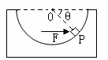

1. ** B． C．  D．**

【答案】　A　解法一　力的合成法滑块受力如图甲，由平衡条件知：＝tan *θ*⇒*F*＝，*F*N＝。

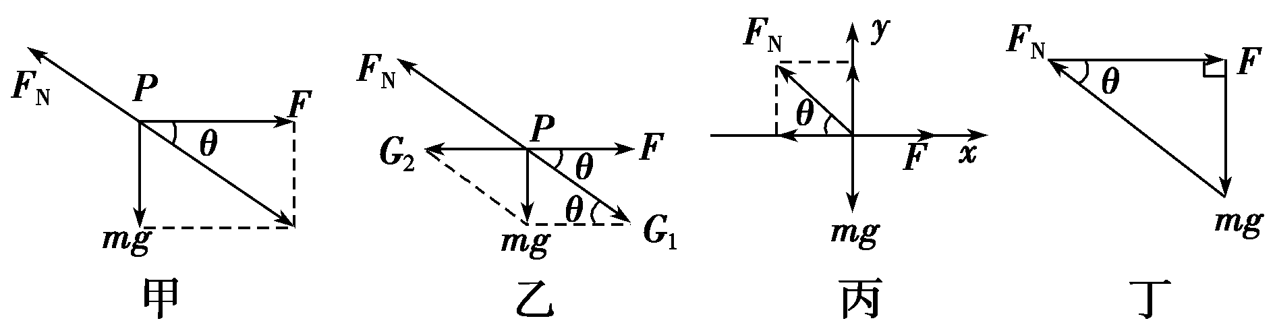

解法二　力的分解法

将滑块受的力水平、竖直分解，如图丙所示，*mg*＝*F*Nsin *θ*，*F*＝*F*Ncos *θ*，联立解得：*F*＝，*F*N＝。

解法三　力的三角形法（正弦定理）

如图丁所示，滑块受的三个力组成封闭三角形，解直角三角形得：*F*＝，*F*N＝。

【点睛】通过例题不难发现针对此类题型应采用“力的合成法”解决较为容易。

**【变式1】（2019·新课标全国Ⅱ卷）**物块在轻绳的拉动下沿倾角为30°的固定斜面向上匀速运动，轻绳与斜

面平行。已知物块与斜面之间的动摩擦因数为，重力加速度取10m/s2。若轻绳能承受的最大张力为1 500

N，则物块的质量最大为（ ）

A．150kg B．kg C．200 kg D．kg

【答案】A

【解析】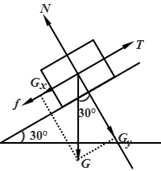

*T*=*f*+*mg*sin*θ*，*f*=*μN*，*N*=*mg*cosθ，带入数据解得：*m*=150kg，故A选项符合题意。

**【变式2】（2019·新课标全国Ⅲ卷）**用卡车运输质量为*m*的匀质圆筒状工件，为使工件保持固定，将其置于

两光滑斜面之间，如图所示。两斜面I、Ⅱ固定在车上，倾角分别为30°和60°。重力加速度为*g*。当卡车沿平

直公路匀速行驶时，圆筒对斜面I、Ⅱ压力的大小分别为*F*1、*F*2则（ ）

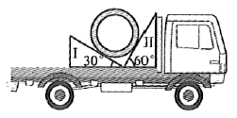

A． B．

C． D．

【答案】D

【解析】对圆筒进行受力分析知圆筒处于三力平衡状态，受力分析如图，由几何关系可知，，。解得， 由牛顿第三定律知，故D正确

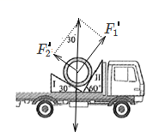

## 热点题型二 三个力互相不垂直，但夹角（方向）已知 。

【例2】一光滑圆环固定在竖直平面内，环上套着两个小球*A*和*B*(中央有孔)，*A*、*B*间由细绳连接，它们处于如图2－2－24所示位置时恰好都能保持静止状态。此情况下，*B*球与环中心*O*处于同一水平面上，*AB*间的细绳呈伸直状态，与水平线成30°夹角。已知*B*球的质量为*m*，求细绳对*B*球的拉力大小和*A*球的质量。

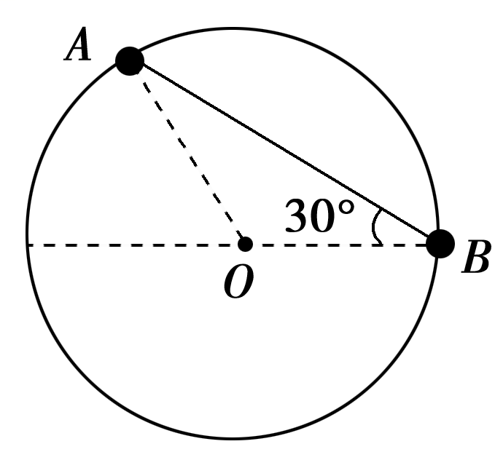

【答案】　2*mg*　2*m*

【解析】　 对*B*球，受力分析如图所示。则有*F*Tsin 30°＝*mg*

得*F*T＝2*mg*

对*A*球，受力分析如图所示。

在水平方向：*F*Tcos 30°＝*F*N*A*sin 30°

在竖直方向：*F*N*A*cos 30°＝*mAg*＋*F*Tsin 30°

由以上方程解得：*mA*＝2*m*。

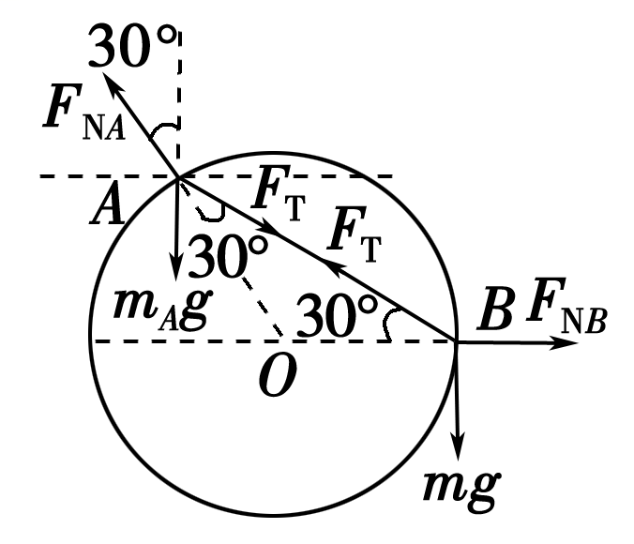

【点睛】由于此类问题应用力的合成法无法构造直角三角形故往往采用“力的分解法或正弦定理进行求解”。

**【变式】**如图所示，四分之一光滑圆弧面*AB*与倾角为60°的光滑斜面*AC*顶部相接，*A*处有一光滑的定滑轮，跨过定滑轮用轻质细绳连接质量分别为*m*1、*m*2的两小球，系统静止时连接的绳子与水平方向的夹角为60°.两小球及滑轮大小可忽略，则两小球质量的比值*m*1∶*m*2为(　　)

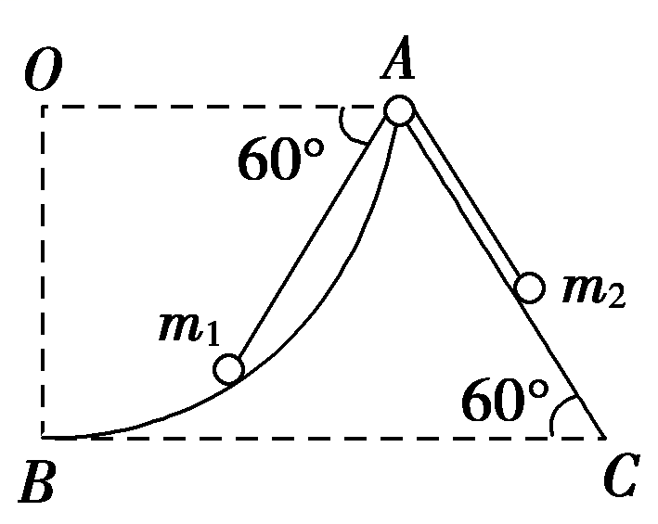

A．1∶2　　　　　　　B．3∶2 C．2∶3 D.∶2

【答案】　B

【解析】　对*m*1、*m*2受力分析如图所示，

对*m*1有：

*m*1*g*＝2*F*Tcos 30°＝*F*T，

解得*F*T＝*m*1*g*，

对*m*2有：

*F*T＝*m*2*g*sin 60°＝*m*2*g*，

解得*m*1∶*m*2＝3∶2.

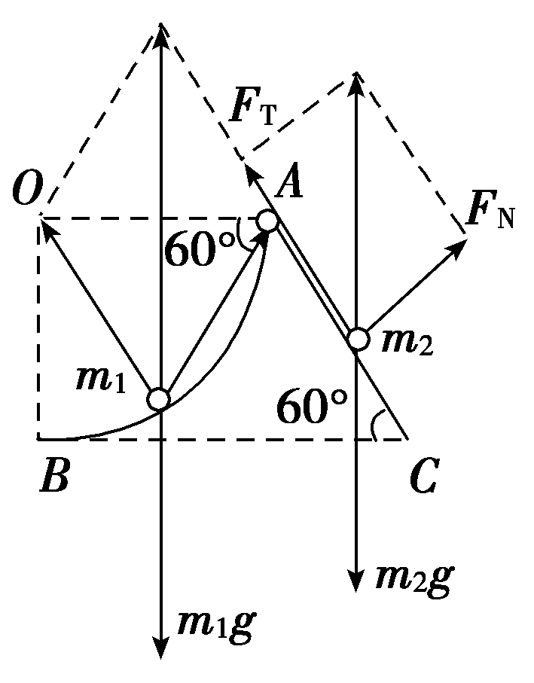

## 热点题型三 三个力互相不垂直，且夹角（方向）未知但存在几何边长的变化关系。

**【例3】**如图所示，表面光滑为*R*的半球固定在水平地面上，球心O的正上方Oˊ处有一个无摩擦定滑轮，

轻质细绳两端各系一个小球挂在定滑轮上，两小球平衡时，若滑轮两侧细绳的长度分别为，

*m*2

*m*1

*l*2

*l*1

Oˊ

O

.则这两个小球的质量之比∶为(不计小球大小)（ ）

*m*2

*m*1

*l*2

*l*1

Oˊ

O

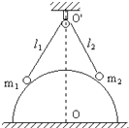

A．24∶1 B．25∶1 C．24∶25 D．25∶24

【答案】C．

【解析】先以左侧小球为研究对象，分析受力情况：重力、绳子的拉力*T*和半球的支持力*N*，作出受力图．由平衡条件得知，拉力*T*和支持力N的合力与重力*mg*大小相等、方向相反．设*OO′=h*，根据三角形相似得：得…①  
同理，以右侧小球为研究对象，得…②  
由①：②得  
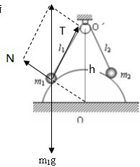

**【变式】**如图所示，质量均为*m*的小球*A*、*B*用劲度系数为*k*1的轻弹簧相连，*B*球用长为*L*的细绳悬于*O*点，*A*球固定在*O*点正下方*L*处，当小球*B*平衡时，绳子所受的拉力为*F*T1，弹簧的弹力为*F*1；现把*A*、*B*间的弹簧换成原长相同但劲度系数为*k*2(*k*2>*k*1)的另一轻弹簧，在其他条件不变的情况下仍使系统平衡，此时绳子所受的拉力为*F*T2，弹簧的弹力为*F*2.下列关于*F*T1与*F*T2、*F*1与*F*2大小之间的关系，正确的是( )

1. *F*T1>*F*T2 B. *F*T1＝*F*T2 C. *F*1<*F*2 D. *F*1＝*F*2

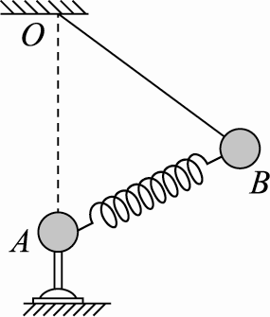

【答案】BC

【解析】以小球*B*为研究对象，进行受力分析．由平衡条件可知，弹簧的弹力*F*和绳子的拉力*F*T的合力*F*合与重力*mg*大小相等，方向相反，即*F*合＝*mg*，如图所示：

由三角形相似得：

，

又*OA*＝*OB*＝*L*，得*FT*=*mg*

**

故绳子的拉力*FT*只与小球*B*的重力有关，与弹簧的劲度系数无关，所以*FT*1=*FT*2，当弹簧的劲度系数变大时，弹簧的压缩量减小，故长度*x*增加，*F*2>*F*1，故BC正确，AD错误。

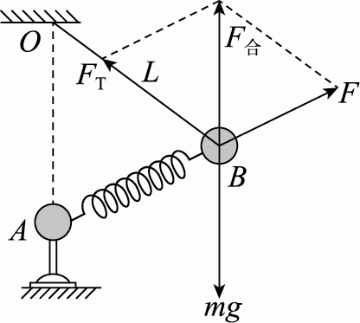

# 二、三类常考的“动态平衡”模型

## 热点题型四 矢量三角形法类

**特点：1、三个力中，有一个力为恒力（大小方向均不变）**

**2、另一个力方向不变，大小可变，**

**3、第三个力大小方向均可变，**

**方法：矢量三角形法分析第三个力的方向变化引起的物体受力的动态变化情况。**

【例4】半圆柱体*P*放在粗糙的水平地面上，其右端有竖直挡板*MN*。在*P*和*MN*之间放有一个光滑均匀的小圆柱体*Q*，整个装置处于静止状态。如图所示是这个装置的纵截面图，若用外力使*MN*保持竖直并缓慢地向右移动，在*Q*落到地面以前，发现*P*始终保持静止。在此过程中，下列说法中正确的是（ ）

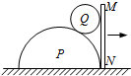

A. *P*、*Q*间的弹力逐渐增大 B. 地面对*P*的摩擦力先增大后减小

C. *MN*对*Q*的弹力逐渐减小 D. *Q*受到*P*和*MN*的合力逐渐增大

【答案】A

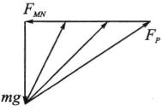

【解析】解：取学科网(www.zxxk.com)--教育资源门户，提供试题试卷、教案、课件、教学论文、素材等各类教学资源库下载，还有大量丰富的教学资讯！为研究对象,学科网(www.zxxk.com)--教育资源门户，提供试题试卷、教案、课件、教学论文、素材等各类教学资源库下载，还有大量丰富的教学资讯！受到学科网(www.zxxk.com)--教育资源门户，提供试题试卷、教案、课件、教学论文、素材等各类教学资源库下载，还有大量丰富的教学资讯！、学科网(www.zxxk.com)--教育资源门户，提供试题试卷、教案、课件、教学论文、素材等各类教学资源库下载，还有大量丰富的教学资讯！、学科网(www.zxxk.com)--教育资源门户，提供试题试卷、教案、课件、教学论文、素材等各类教学资源库下载，还有大量丰富的教学资讯！三个力的作用,由于学科网(www.zxxk.com)--教育资源门户，提供试题试卷、教案、课件、教学论文、素材等各类教学资源库下载，还有大量丰富的教学资讯！缓慢向右移动,小圆柱体学科网(www.zxxk.com)--教育资源门户，提供试题试卷、教案、课件、教学论文、素材等各类教学资源库下载，还有大量丰富的教学资讯！处于动态平衡状态,分析可知学科网(www.zxxk.com)--教育资源门户，提供试题试卷、教案、课件、教学论文、素材等各类教学资源库下载，还有大量丰富的教学资讯！方向不变,学科网(www.zxxk.com)--教育资源门户，提供试题试卷、教案、课件、教学论文、素材等各类教学资源库下载，还有大量丰富的教学资讯！与竖直方向夹角增大,转动过程中学科网(www.zxxk.com)--教育资源门户，提供试题试卷、教案、课件、教学论文、素材等各类教学资源库下载，还有大量丰富的教学资讯！所受三力的变化情况如图所示,可以判断学科网(www.zxxk.com)--教育资源门户，提供试题试卷、教案、课件、教学论文、素材等各类教学资源库下载，还有大量丰富的教学资讯！、学科网(www.zxxk.com)--教育资源门户，提供试题试卷、教案、课件、教学论文、素材等各类教学资源库下载，还有大量丰富的教学资讯！都变大,A正确、C错误.由于学科网(www.zxxk.com)--教育资源门户，提供试题试卷、教案、课件、教学论文、素材等各类教学资源库下载，还有大量丰富的教学资讯！受力平衡,合力始终为零,D项错误.取学科网(www.zxxk.com)--教育资源门户，提供试题试卷、教案、课件、教学论文、素材等各类教学资源库下载，还有大量丰富的教学资讯！、学科网(www.zxxk.com)--教育资源门户，提供试题试卷、教案、课件、教学论文、素材等各类教学资源库下载，还有大量丰富的教学资讯！整体为研究对象,地面对学科网(www.zxxk.com)--教育资源门户，提供试题试卷、教案、课件、教学论文、素材等各类教学资源库下载，还有大量丰富的教学资讯！的摩擦力应与学科网(www.zxxk.com)--教育资源门户，提供试题试卷、教案、课件、教学论文、素材等各类教学资源库下载，还有大量丰富的教学资讯！平衡,所以地面对学科网(www.zxxk.com)--教育资源门户，提供试题试卷、教案、课件、教学论文、素材等各类教学资源库下载，还有大量丰富的教学资讯！的摩擦力逐渐增大,B项错误.  
**【变式1】（2019·新课标全国Ⅰ卷）**如图，一粗糙斜面固定在地面上，斜面顶端装有一光滑定滑轮。一细绳跨过滑轮，其一端悬挂物块*N*。另一端与斜面上的物块*M*相连，系统处于静止状态。现用水平向左的拉力缓慢拉动*N*，直至悬挂*N*的细绳与竖直方向成45°。已知*M*始终保持静止，则在此过程中(　　)

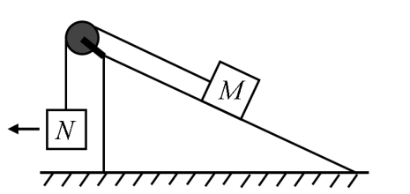

A．水平拉力的大小可能保持不变 B．*M*所受细绳的拉力大小一定一直增加

C．*M*所受斜面的摩擦力大小一定一直增加 D．*M*所受斜面的摩擦力大小可能先减小后增加

【答案】BD

【解析】如图所示，以物块*N*为研究对象，它在水平向左拉力*F*作用下，缓慢向左移动直至细绳与竖直方向夹角为45°的过程中，水平拉力*F*逐渐增大，绳子拉力*T*逐渐增大；

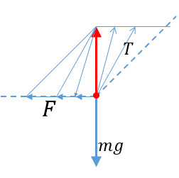 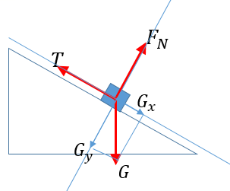

对M受力分析可知，若起初*M*受到的摩擦力*f*沿斜面向下，则随着绳子拉力*T*的增加，则摩擦力*f*也逐渐增大；若起初*M*受到的摩擦力*f*沿斜面向上，则随着绳子拉力*T*的增加，摩擦力*f*可能先减小后增加。故本题选BD。

**【变式2】**如图所示，一铁球用一轻绳悬挂于*O*点，用力*F*拉住小球，要使轻绳与竖直方向保持60°角不变，且*F*最小，则*F*与竖直方向的夹角*θ*应为(　　)

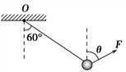

A. 90° B. 60° C. 30° D. 0°

【答案】C

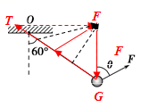

【解析】如图所示，小球受三个力而处于平衡状态，重力*G*的大小和方向都不变，绳子拉力T方向不变，因为绳子拉力*T*和外力*F*的合力等于重力，通过作图法知，当F的方向与绳子方向垂直时，由于垂线段最短，所以*F*最小，则由几何知识得学科网(www.zxxk.com)--教育资源门户，提供试题试卷、教案、课件、教学论文、素材等各类教学资源库下载，还有大量丰富的教学资讯！，C正确．

**【变式3】**如图所示，将一物体用两根等长细绳*OA*、*OB*悬挂在半圆形架子上，*B*点固定不动，在悬挂点*A*由位置*C*向位置*D*移动的过程中，物体对*OA*绳的拉力变化是(　　)

A. 由小变大 B. 由大变小 C. 先减小后增大 D. 先增大后减小

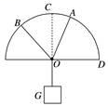

【答案】C

【解析】对O点受力分析，抓住两根绳的合力等于物体的重力，大小和方向都不变，OB绳拉力方向不变，根据平行四边形定则得，如图；知OA绳上拉力大小先减小后增大．故C正确，ABD错误．故选C．

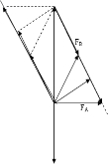

## 热点题型五 相似三角形法类

**特点： 1、三个力中，有一个力为恒力（大小方向均不变）**

1. **其余两个力方向、大小均在变**
2. **有明显长度变化关系**

**方法：相似三角形法**

**【例5】**如图所示，水平地面上竖直地固定着一个光滑的圆环，一个质量为m的小球套在环上，圆环最高点有一小孔，细线一端被人牵着，另一端穿过小孔与小球相连，使球静止于A处，此时细线与竖直成θ角，重力加速度为g，将球由A处缓慢地拉至B处的过程中，球对细线的拉力如何变化，以及环对球的支持力如何变化？

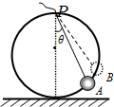

【答案】*T*减小*FN*不变

【解析】对小球受力分析，构建封闭的三角形，几何三角形*AOP*与红色的力三角形相似，对应边成比例；



因为*PA*减小；所以*T*减小，*OA=OB*所以*FN*不变；

**【变式】**如图所示是一个简易起吊设施的示意图，*AC*是质量不计的撑杆，*A*端与竖直墙用铰链连接，一滑轮固定在*A*点正上方，*C*端吊一重物。现施加一拉力*F*缓慢将重物*P*向上拉，在*AC*杆达到竖直前，下列说法正确的是（ ）

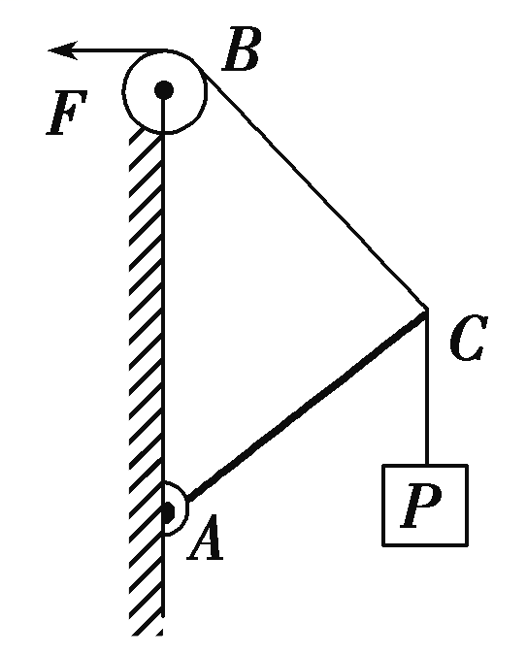

A．*BC*绳中的拉力*F*T越来越大 B．*BC*绳中的拉力*F*T越来越小

C．*AC*杆中的支撑力*F*N越来越大 D．*AC*杆中的支撑力*F*N越来越小

【答案】B

【解析】　以*C*点为研究对象，分析受力：重物的拉力*T*(等于重物的重力*G*)。

轻杆的支持力*F*N和绳子的拉力*F*T做出受力图如右图所示，由平衡条件知：*F*N与*F*T的合力与*G*大小相等，方向相反，根据三角形相似可得：＝＝

解得：*F*N＝*G*，*F*T＝*G*

由于*AC*不变，所以*F*N不变，*BC*减小，*F*T减小，故选项B正确。

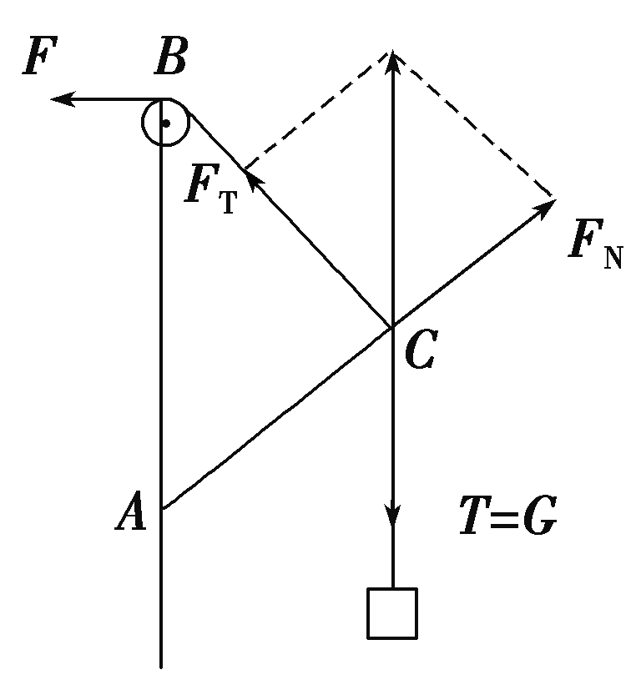

## 热点题型六 单位圆或正弦定理类型

**特点： 1、三个力中，有一个力为恒力（大小方向均不变）**

1. **其余两个力方向、大小均在变**
2. **有一个角恒定不变**

【例题6】**(2017·全国卷Ⅰ)**如图，柔软轻绳*ON*的一端*O*固定，其中间某点*M*拴一重物，用手拉住绳的另一端*N*，初始时，*OM*竖直且*MN*被拉直，*OM*与*MN*之间的夹角为*α*(*α*＞)．现将重物向右上方缓慢拉起，并保持夹角*α*不变．在*OM*由竖直被拉到水平的过程中(　　)

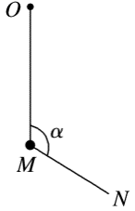

A．*MN*上的张力逐渐增大 B．*MN*上的张力先增大后减小

C．*OM*上的张力逐渐增大 D．*OM*上的张力先增大后减小

【答案】　AD

【解析】　解法一：以重物为研究对象，受重力*mg*、*OM*绳上拉力*F*2、*MN*上拉力*F*1，由题意知，三个力的合力始终为零，矢量三角形如图所示，*F*1、*F*2的夹角为π－*α*不变，在*F*2转至水平的过程中，矢量三角形在同一外接圆上，由图可知，*MN*上的张力*F*1逐渐增大，*OM*上的张力*F*2先增大后减小，所以A、D正确，B、C错误．

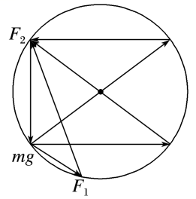

解法二：将重物向右上方缓慢拉起，重物处于动态平衡状态，可利用平衡条件或力的分解画出动态图分析．将重物的重力沿两绳方向分解，画出分解的动态图如图所示．在三角形中，根据正弦定理有＝＝，由题意可知*FMN*的反方向与*FOM*的夹角*γ*＝180°－*α*不变，因sin *β*(*β*为*FMN*与*G*的夹角)先增大后减小，故*OM*上的张力先增大后减小，当*β*＝90°时，*OM*上的张力最大，因sin *θ*(*θ*为*FOM*与*G*的夹角)逐渐增大，故*MN*上的张力逐渐增大，选项A、D正确，B、C错误．

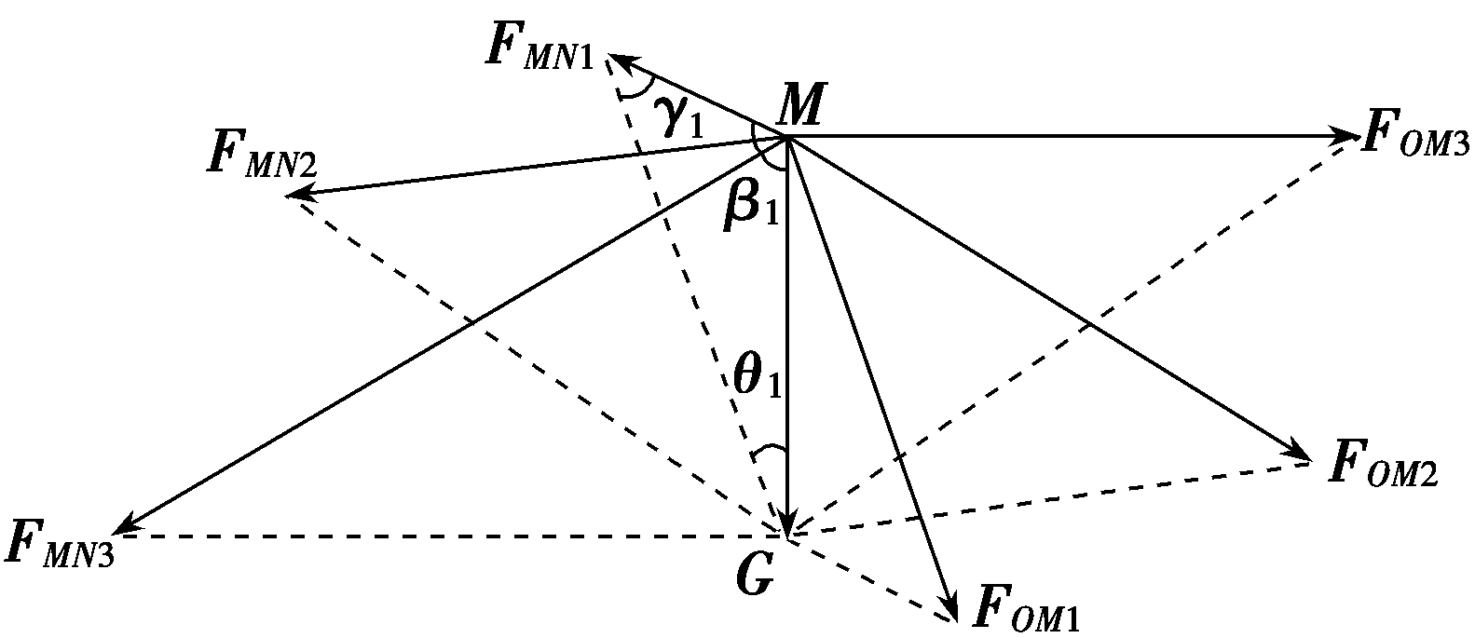

【变式】如右图所示，一圆环位于竖直平面内，圆环圆心处的一小球，*OP*、*OQ*为两根细绳，一端与球相

连另一端固定在圆环上。*OP*呈水平，*OQ*与竖直方向成30º角，现保持小球位置不动，将圆环沿顺时针方向转过90º角，则在此过程中（ ）

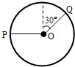

A．*OP*绳所受拉力增大 B．*OP*绳所受拉力先增大后减小

C．*OQ*绳所受拉力先减小后增大 D．*OQ*绳所受拉力先增大后减小

【解析】将圆环沿顺时针方向转过90°角的过程中，小球的位置保持不动，受力保持平衡，由平衡条件可知，两绳拉力的合力不变，运用三角定则作出力的合成图，由正弦定理得出两绳的拉力与OP转动角度的关系，即可分析两力的变化情况

## 热点题型七 衣钩、滑环模型

**【例题7】**如图所示,轻质不可伸长的晾衣绳两端分别固定在竖直杆M、N上的*a*、b两点,悬挂衣服的衣架挂钩是光滑的,挂于绳上处于静止状态。如果只人为改变一个条件,当衣架静止时,下列说法正确的是(　　）

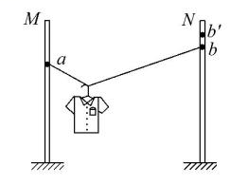

A.绳的右端上移到b',绳子拉力不变 B.将杆N向右移一些,绳子拉力变大

C.绳的两端高度差越小,绳子拉力越小 D.若换挂质量更大的衣服,则衣架悬挂点右移

【答案】AB

【解析】选*A、B*。设两杆间距离为*d*,绳长为*l*,*Oa、Ob*段长度分别为和，则,两部分绳子与竖直方向夹角分别为α和β,受力分析如图所示。绳子各部分张力相等, *Fa=Fb=F*,则*α=β*。满足，，即， ，*d*和*l*均不变，则为定值,α为定值,  为定值,绳子的拉力保持不变,故A正确,C、D错误;将杆N向右移一些,d增大,则增大,  减小,绳子的拉力增大,故B正确。

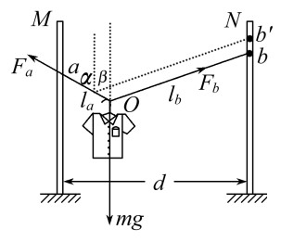

【变式1】如图所示，两个轻环*a*和*b*套在位于竖直面内的一段固定圆弧上；一细线穿过两轻环，其两端各系一质量为*m*的小球。在*a*和*b*之间的细线上悬挂一小物块。平衡时，*a*、*b*间的距离恰好等于圆弧的半径。不计所有摩擦，小物块的质量为（ ）

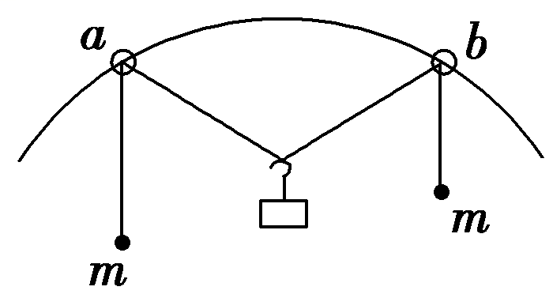

A.　　 　B.*m* C．*m*　　 　D．2*m*

【答案】　C

【解析】　由于物块通过挂钩悬挂在线上，细线穿过圆环且所有摩擦都不计，可知线上各处张力都等于小球重力*mg*。如图所示，由对称性可知*a*、*b*位于同一水平线上，物块处于圆心*O*点正上方，则∠1＝∠2，∠3＝∠4，∠1＝∠5。因圆弧对轻环的弹力沿圆弧半径方向，且轻环重力不计，由平衡条件知环两侧细线关于圆弧半径对称，即∠5＝∠6，由几何关系得∠1＝∠2＝∠5＝∠6＝30°，∠3＝∠4＝60°。再由物块与挂钩的受力平衡有*mg*cos 60°＋*mg*cos 60°＝*Mg*，故有*M*＝*m*，C正确。

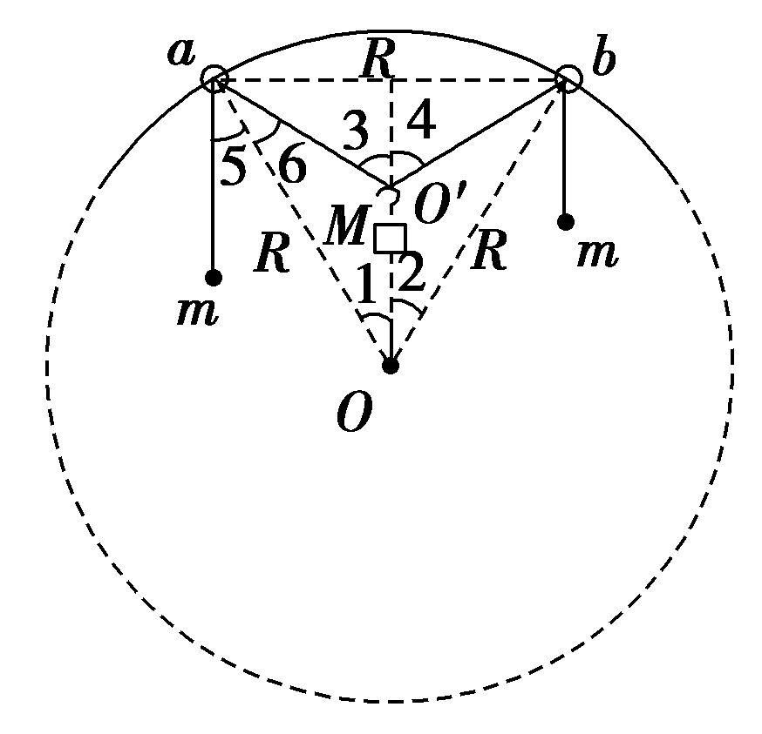

**【变式3】(2019·江西省横峰中学、铅山一中等校联考)**有甲、乙两根完全相同的轻绳，甲绳*A*、*B*两端按图甲的方式固定，然后将一挂有质量为*M*的重物的光滑轻质动滑轮挂于甲轻绳上，当滑轮静止后，设甲绳子的张力大小为*F*T1；乙绳*D*、*E*两端按图乙的方式固定，然后将同样的定滑轮且挂有质量为*M*的重物挂于乙轻绳上，当滑轮静止后，设乙绳子的张力大小为*F*T2.现甲绳的*B*端缓慢向下移动至*C*点，乙绳的*E*端缓慢向右移动至*F*点，在两绳的移动过程中，下列说法正确的是(　　)

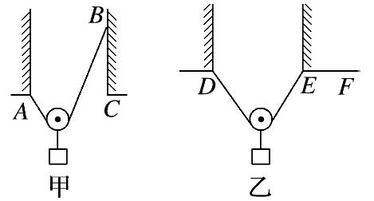

A．*F*T1、*F*T2都变大 B．*F*T1变大、*F*T2变小 C．*F*T1、*F*T2都不变 D．*F*T1不变、*F*T2变大

【答案】　D

【解析】　设绳子总长为*L*，两堵竖直墙之间的距离为*s*，左侧绳长为*L*1，右侧绳长为*L*2.由于绳子上的拉力处处相等，所以两绳与竖直方向夹角相等，设为*θ*，则由几何知识，得：*s*＝*L*1sin *θ*＋*L*2sin *θ*＝(*L*1＋*L*2)sin *θ*，又*L*1＋*L*2＝*L*

得到sin *θ*＝；设绳子的拉力大小为*F*T，重物的重力为*G*.以滑轮为研究对象，根据平衡条件得2*F*Tcos *θ*＝*G*，

解得：*F*T＝；可见，对题图甲，当绳子右端慢慢向下移时，*s*、*L*没有变化，则*θ*不变，绳子拉力*F*T1不变；对题图乙，当绳子的右端从*E*向*F*移动的过程中，由于绳子的长度不变，所以两个绳子之间的夹角*θ*增大，cos *θ*减小，则绳子拉力*F*T2增大，故A、B、C错误，D正确

# 【题型演练】

1.(2019·四川省广安市、眉山市、内江市、遂宁市第三次诊断)如图所示，两个质量均为*m*的小球通过两根轻弹簧*A*、*B*连接，在水平外力*F*作用下，系统处于静止状态，弹簧实际长度相等．弹簧*A*、*B*的劲度系数分别为*kA*、*kB*，且原长相等．弹簧*A*、*B*与竖直方向的夹角分别为*θ*与45°.设*A*、*B*中的拉力分别为*FA*、*FB*.小球直径相比弹簧长度可以忽略．则(　　）

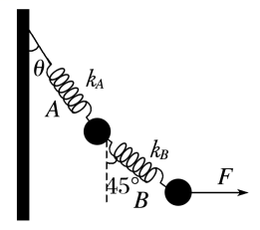

A．tan *θ*＝ B．*kA*＝*kB* C．*FA*＝*mg* D．*FB*＝2*mg*

【答案】　A

【解析】　对下面的小球进行受力分析，如图甲所示：

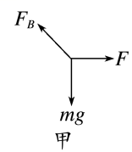

根据平衡条件得：*F*＝*mg*tan 45°＝*mg*，*FB*＝＝*mg*；

对两个小球整体受力分析，如图乙所示：

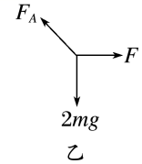

根据平衡条件得：tan *θ*＝，又*F*＝*mg*，解得tan *θ*＝，*FA*＝()＝*mg*，由题可知两弹簧的形变量相等，则有：*x*＝＝，解得：＝＝，故A正确，B、C、D错误．

1. （2019·山东省济宁市高三第二次摸底考试）我国2007年建成的国家大剧院外部呈椭球型．为了简化，

将国家大剧院的屋顶近似为半球形，某警卫人员在执行特殊任务时，必须在屋顶上向上缓慢爬行，他在爬行的过程中屋顶对他的（ ）

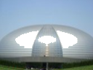

A．支持力不变 B．支持力变小 C．摩擦力变小 D．摩擦力变大

【答案】C

【解析】

因为缓慢爬行，合力为零：，，向上爬的过程中，夹角学科网(www.zxxk.com)--教育资源门户，提供试题试卷、教案、课件、教学论文、素材等各类教学资源库下载，还有大量丰富的教学资讯！减小，变大，变小，所以摩擦力变小，支持力变大，ABD错误，C正确。

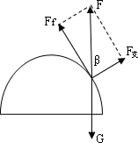

3.(2019·黑龙江省齐齐哈尔市调研)重力都为*G*的两个小球*A*和*B*用三段轻绳按如图所示连接后悬挂在*O*点上，*O*、*B*间的绳子长度是*A*、*B*间的绳子长度的2倍，将一个拉力*F*作用到小球*B*上，使三段轻绳都伸直且*O*、*A*间和*A*、*B*间的两段绳子分别处于竖直和水平方向上，则拉力*F*的最小值为(　　)

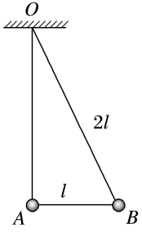

A.*G* B.*G* C．*G* D.*G*

【答案】　A

【解析】　对*A*球受力分析可知，因*O*、*A*间绳竖直，则*A*、*B*间绳上的拉力为0.对*B*球受力分析如图所示，则可知当*F*与*O*、*B*间绳垂直时*F*最小，*F*min＝*G*sin *θ*，其中sin *θ*＝＝，则*F*min＝*G*，故A项正确．

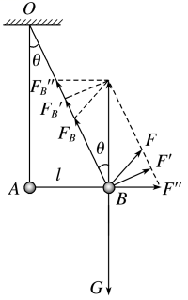

4.（2016全国一卷）如图所示，一光滑的轻滑轮用细绳*OO*′悬挂于*O*点；另一细绳跨过滑轮，其一端悬挂物块*a*，另一端系一位于水平粗糙桌面上的物块*b*。外力*F*向右上方拉*b*，整个系统处于静止状态。若*F*方向不变，大小在一定范围内变化，物块*b*仍始终保持静止，则下列说法正确的是（ ）

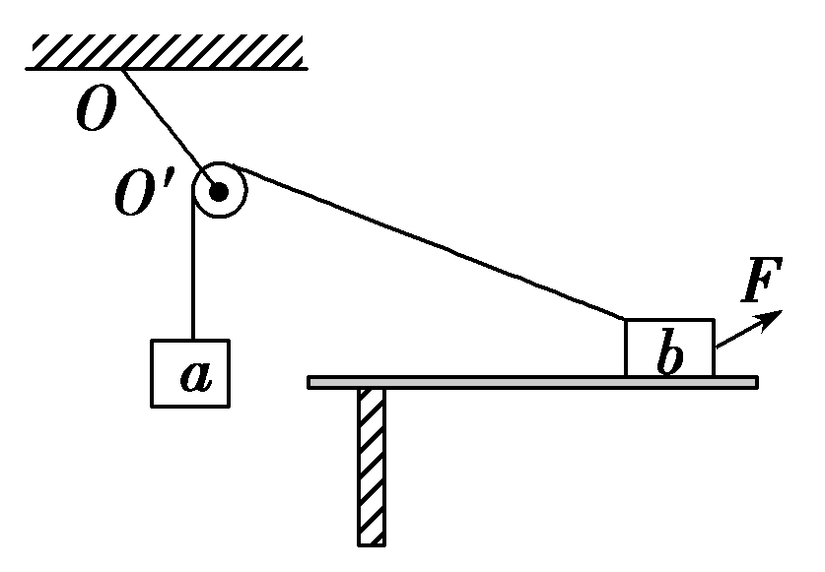

A．绳*OO*′的张力也在一定范围内变化 B．物块*b*所受到的支持力也在一定范围内变化

C．连接*a*和*b*的绳的张力也在一定范围内变化 D．物块*b*与桌面间的摩擦力也在一定范围内变化

【答案】　BD

【解析】　由于物块*a*、*b*均保持静止，各绳角度保持不变，对*a*受力分析得，绳的拉力*F*T＝*mag*，所以物块*a*受到绳的拉力保持不变。由滑轮性质，滑轮两侧绳的拉力相等，所以*b*受到绳的拉力大小、方向均保持不变，C选项错误；*a*、*b*受到绳的拉力大小、方向均不变，所以*OO*′的张力不变，A选项错误；对*b*进行受力分析，如图所示。由平衡条件得：*F*Tcos *β*＋*F*f＝*F*cos *α*，*F*sin *α*＋*F*N＋*F*Tsin *β*＝*mbg*。其中*F*T和*mbg*始终不变，当*F*大小在一定范围内变化时，支持力在一定范围内变化，B选项正确；摩擦力也在一定范围内发生变化，D选项正确。

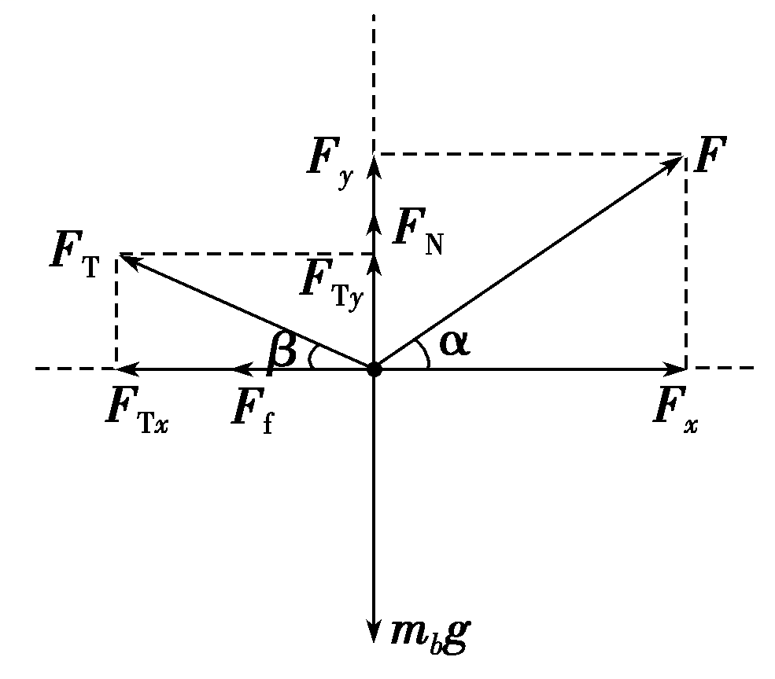

1. （2017全国三卷）一根轻质弹性绳的两端分别固定在水平天花板上相距80cm的两点上，弹性绳的原长

也为80 cm。将一钩码挂在弹性绳的中点，平衡时弹性绳的总长度为100 cm；再将弹性绳的两端缓慢移至天花板上的同一点，则弹性绳的总长度变为（弹性绳的伸长始终处于弹性限度内）

A．86 cm B． 92 cm C． 98 cm D． 104 cm

【答案】B

【解析】

试题分析：设弹性绳的劲度系数为*k*，左、右两半段绳的伸长量学科网(www.zxxk.com)--教育资源门户，提供试题试卷、教案、课件、教学论文、素材等各类教学资源库下载，还有大量丰富的教学资讯！，由共点力的平衡条件可知，钩码的重力学科网(www.zxxk.com)--教育资源门户，提供试题试卷、教案、课件、教学论文、素材等各类教学资源库下载，还有大量丰富的教学资讯！，将弹性绳的两端缓慢移至天花板上同一点时，钩码的重力学科网(www.zxxk.com)--教育资源门户，提供试题试卷、教案、课件、教学论文、素材等各类教学资源库下载，还有大量丰富的教学资讯！，解得学科网(www.zxxk.com)--教育资源门户，提供试题试卷、教案、课件、教学论文、素材等各类教学资源库下载，还有大量丰富的教学资讯！，则弹性绳的总长度变为学科网(www.zxxk.com)--教育资源门户，提供试题试卷、教案、课件、教学论文、素材等各类教学资源库下载，还有大量丰富的教学资讯！，故选B。

6.(2019·河南洛阳一中月考)如图所示，倾角为 *θ*＝30°的光滑斜面上固定有竖直光滑挡板*P*，横截面为直角

三角形的物块*A*放在斜面与*P*之间．则物块*A*对竖直挡板*P*的压力与物块*A*对斜面的压力大小之比为（ ）

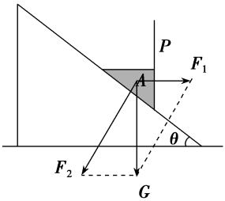

A．2∶1 B．1∶2 C.∶1 D.∶4

【答案】B

【解析】将物体*A*受的重力按照力的效果进行分解，如图所示，则*F*1＝*G*tan *θ*，*F*2＝，故＝sin *θ*＝.即物块*A*对竖直挡板*P*的压力与物块*A*对斜面的压力大小之比为1∶2，B正确．

7.(2019·长沙市长郡中学入学考试)如图所示，某钢制工件上开有一个楔形凹槽，凹槽的截面是一个直角三角

形*ABC*，∠*CAB*＝30°，∠*ABC*＝90°，在凹槽中放有一个光滑的金属球，当金属球静止时，金属球对凹槽的

*AB*边的压力为*F*1，对*BC*边的压力为*F*2，则的值为(　　)

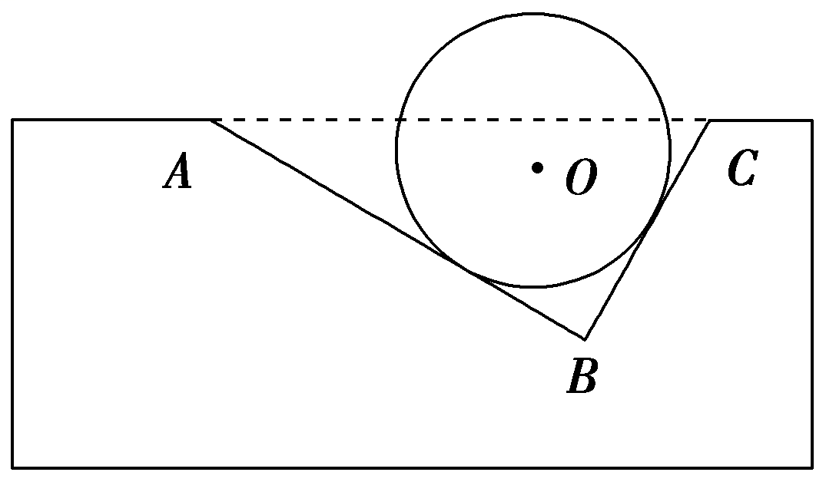

A.　　　　　　　　B.C. D.

【答案】B

【解析】金属球受到的重力产生两个作用效果，压*AB*面和压*BC*面，如图所示．

对*AB*面的压力等于分力*F*1′，对*BC*面的压力等于分力*F*2′，故＝tan 30°＝，B正确．

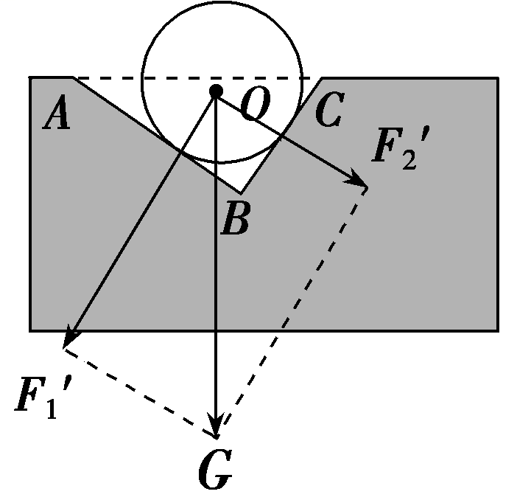

8.(2019·烟台模拟)如图所示，斜面上放有两个完全相同的物体*a*、*b*，两物体间用一根细线连接，在细线的

中点加一与斜面垂直的拉力*F*，使两物体均处于静止状态．则下列说法正确的是 (　　)

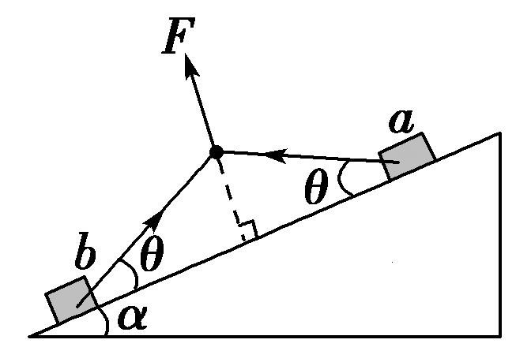

A．*a*、*b*两物体的受力个数一定相同 B．*a*、*b*两物体对斜面的压力相同

C．*a*、*b*两物体受到的摩擦力大小一定相等 D．当逐渐增大拉力*F*时，物体*b*先开始滑动

【答案】B

【解析】对*a*、*b*进行受力分析，如图所示．*b*物体处于静止状态，当细线沿斜面向上的分量与重力沿斜面向下的分量相等时，摩擦力为零，所以*b*可能只受3个力作用，而*a*物体必定受到摩擦力作用，肯定受4个力作用，故A错误；*a*、*b*两个物体，垂直于斜面方向受力都平衡，则有：*F*N＋*F*Tsin *θ*＝*mg*cos *α*，解得：*F*N＝*mg*cos *α*－*F*Tsin *θ*，则*a*、*b*两物体对斜面的压力相同，故B正确；根据A项的分析可知，*b*的摩擦力可以为零，而*a*的摩擦力一定不为零，故C错误；对*a*沿斜面方向有：*F*Tcos *θ*＋*mg*sin *α*＝*F*f*a*，对*b*沿斜面方向有：*F*Tcos *θ*－*mg*sin *α*＝*F*f*b*，正压力相等，所以最大静摩擦力相等，则*a*先达到最大静摩擦力，故*a*先滑动，故D错误．

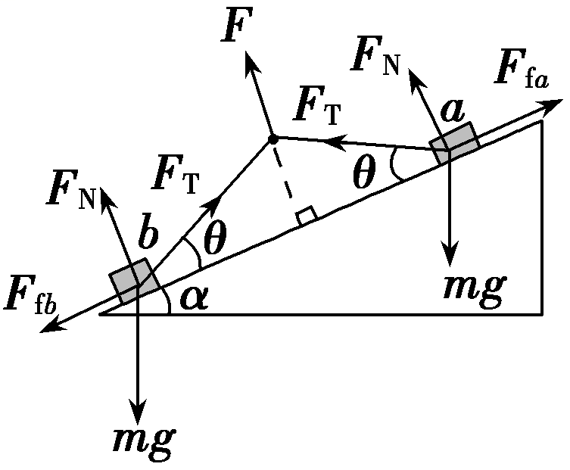

9.(2019·广东百校联盟)质量为*M*的半圆柱体*P*放在粗糙的水平地面上，其右端固定一个竖直挡板*AB*，在*P*上放两个大小相同的光滑小球*C*和*D*，质量均为*m*，整个装置的纵截面如图所示．开始时*P*、*C*球心连线与水平面的夹角为*θ*，点*P*、*D*球心连线处于竖直方向，已知重力加速度为*g*.则下列说法正确的是 (　　)

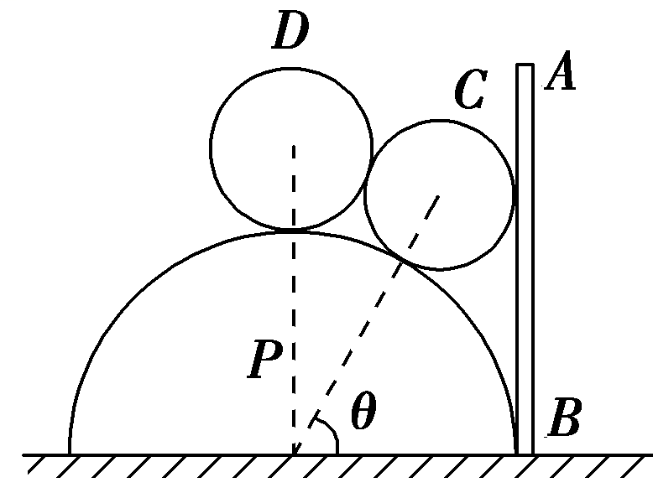

A．*P*和挡板对*C*的弹力分别为和

B．地面对*P*的摩擦力大小为零

C．使挡板缓慢地向右平行移动，但*C*仍在*P*和挡板*AB*作用下悬于半空中，则地面对*P*的摩擦力将不断增大

D．使挡板绕*B*点顺时针缓慢转动，*P*始终保持静止，则*D*一定缓慢下滑

【答案】C

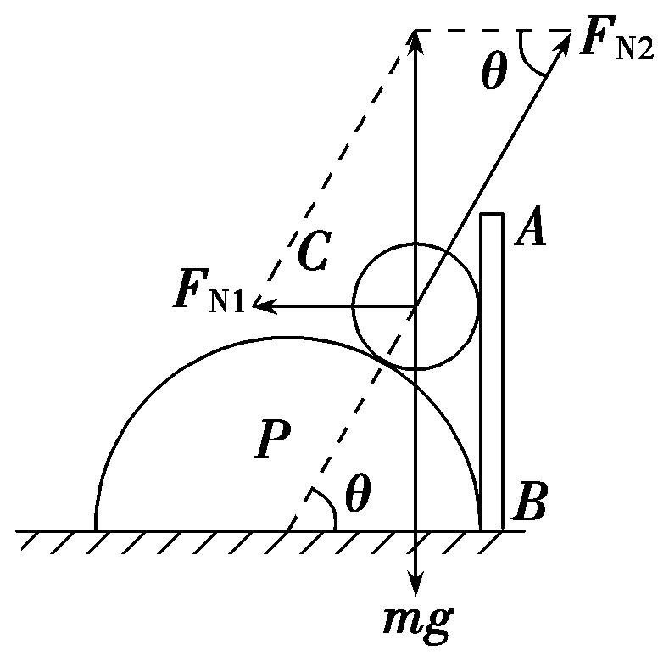

【解析】对*D*受力分析，受到重力*mg*和*P*的支持力*F*N；对*C*受力分析，受到重力*mg*、挡板*AB*的支持力*F*N1和*P*对*C*的支持力*F*N2，如图所示，根据平衡条件，得*F*N1＝，*F*N2＝，选项A错误；以*P*、*C*、*D*整体为研究对象，进行受力分析，受到三者的重力、挡板*AB*的支持力*F*N1，地面的支持力*F*N3，地面的静摩擦力*f*，根据共点力平衡条件，有*F*N3＝(*M*＋2*m*)*g*，*f*＝*F*N1，选项B错误；使挡板缓慢地向右平行移动，由于*θ*不断减小，故*f*不断增大，选项C正确；由于*P*、*D*球心连线处于竖直方向，当使挡板绕*B*点顺时针缓慢地转动时，小球*D*可继续保持静止，选项D错误．

10. (2019·商丘模拟)如图所示，固定在竖直平面内的光滑圆环的最高点有一个光滑的小孔．质量为*m*的小球套在圆环上．一根细线的下端系着小球，上端穿过小孔用手拉住．现拉动细线，使小球沿圆环缓慢上移，在移动过程中手对线的拉力*F*和轨道对小球的弹力*F*N的大小变化情况是(　　)

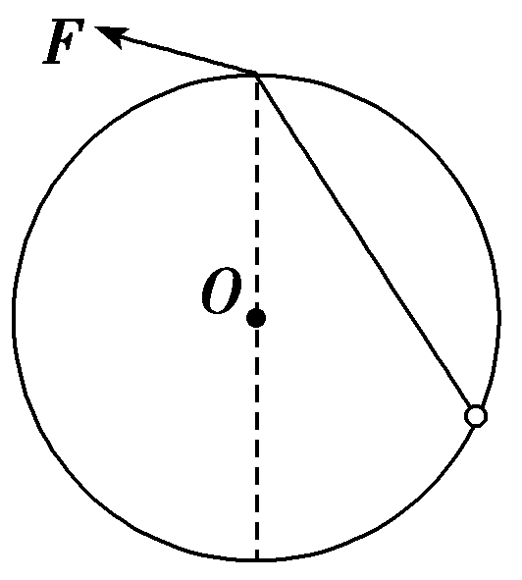

A．*F*不变，*F*N增大　　　　B．*F*不变，*F*N减小 C．*F*减小，*F*N不变 D．*F*增大，*F*N减小

【答案】　C【解析】　小球沿圆环缓慢上移可看作处于平衡状态，对小球进行受力分析，作出受力示意图如图所示，由图可知△*OAB*∽△*GF*′*A*即：＝＝，当*A*点上移时，半径不变，*AB*长度减小，故*F*减小，*F*N不变，故C正确．